Informe de implementación y evidencias de TinyPrice
  - Desarrollo de una aplicación Android para búsqueda de productos
Autor ROBERT ALEJANDRO GARCIA REYES
Repositorio Alejxghx / Tiny_Price_aplicaciones_moviles
Fecha 22 de octubre de 2026

Objetivo y alcance
TinyPrice permite buscar productos, revisar fuentes de compra y consultar el detalle de cada resultado. La implementación sigue el codelab TinyPrice y conserva la separación entre interfaz, estado de presentación, repositorio de datos y servicio remoto.
El recorrido del laboratorio se ejecutó en un emulador Pixel 9 Pro con Android 15 API 35. La consulta alojada en Supabase devolvió seis fuentes reales mediante TinyFish. El proyecto incluye además una demostración local con tres ofertas ficticias, identificadas como datos de ejemplo.

Entorno y organización
Proyecto para Android Studio con Kotlin 2.2.10, Jetpack Compose, Android Gradle Plugin 9.4.1, Gradle 9.6.0 y JDK 25. Compila con SDK 37, genera bytecode Java 11 y admite dispositivos desde Android 6.0 API 23.
Compose presenta las pantallas; DealsViewModel administra el estado con StateFlow; DealsRepository elige datos locales o red. Retrofit envía la búsqueda a la función de Supabase y el servidor consulta TinyFish sin entregar su clave privada a Android.

Evidencia de ejecución
Las imágenes siguientes son capturas de la aplicación ejecutada en el emulador. Inicio, carga, vacío, error controlado y validación se capturaron durante pruebas instrumentadas de Compose. Resultados, detalle y privacidad se recorrieron directamente en la app. Las capturas remotas corresponden a la validación funcional del laboratorio.
Se aprobaron 20 pruebas unitarias Android, 8 instrumentadas y 17 pruebas de servidor. La ampliación con sesiones de invitado está implementada, pero su recorrido alojado todavía requiere activar Anonymous Sign-Ins en Supabase. Esta condición se distingue de la búsqueda original ya verificada.

Inicio y validación de la búsqueda
La pantalla inicial presenta el buscador y sugerencias. Al enviar una consulta vacía, el ViewModel muestra una indicación y evita consultar la red. El modo demostración permite revisar la interfaz sin consumir créditos externos.
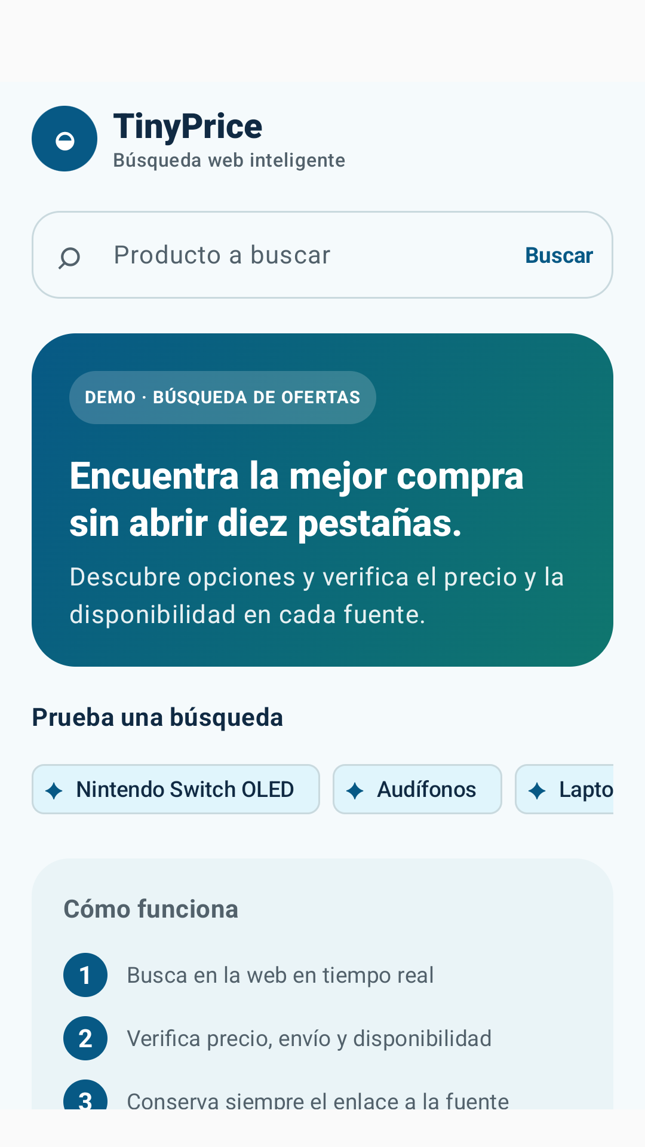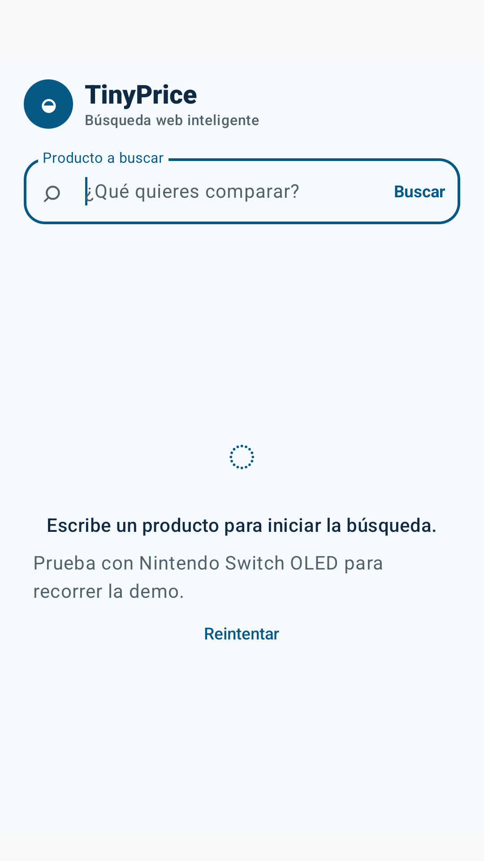
Figura 1 Inicio de la demostración | Figura 2 Validación de consulta vacía
Comprobación Los controles de búsqueda y las sugerencias se localizaron en la interfaz accesible. La acción del teclado con texto vacío produjo el mensaje “Escribe un producto para iniciar la búsqueda”.

Carga y búsqueda sin resultados
Mientras se resuelve una búsqueda se presenta un indicador de progreso. Una respuesta vacía produce un mensaje específico y ofrece Reintentar. Estos estados se ejecutaron con datos controlados para comprobar su presentación sin depender del proveedor externo.
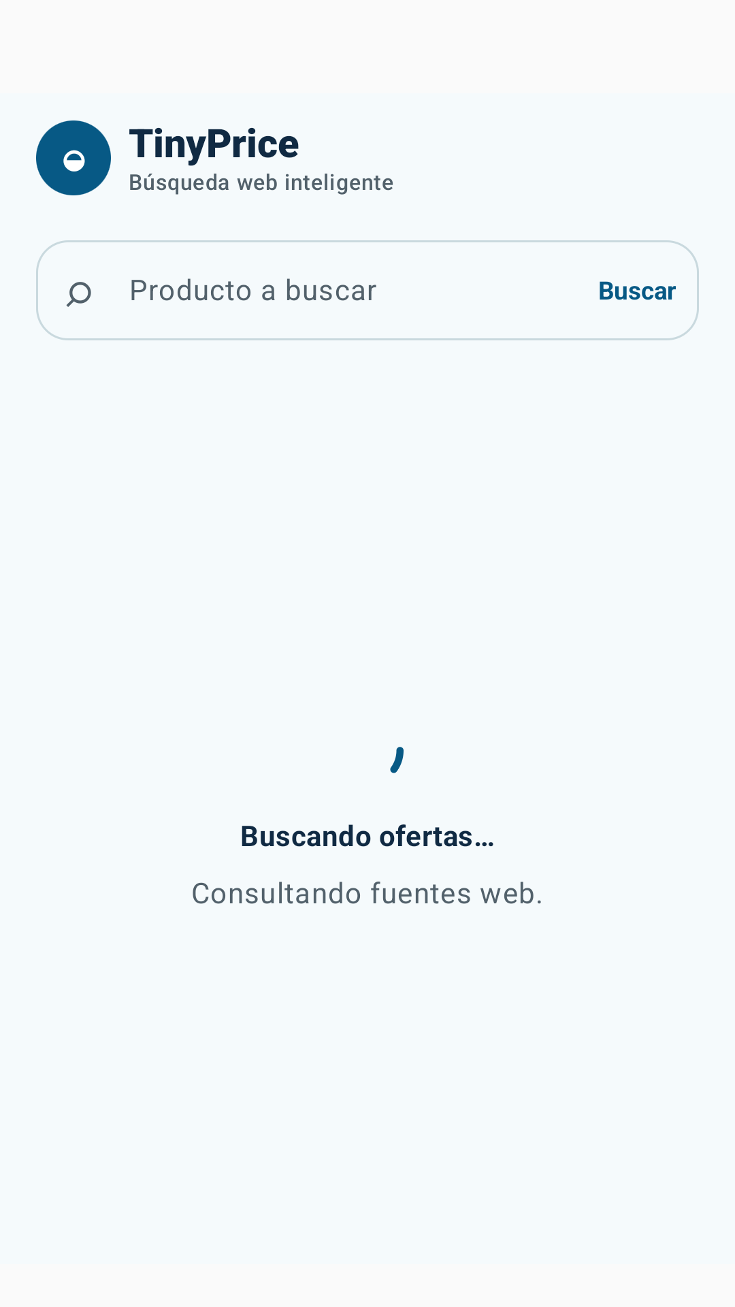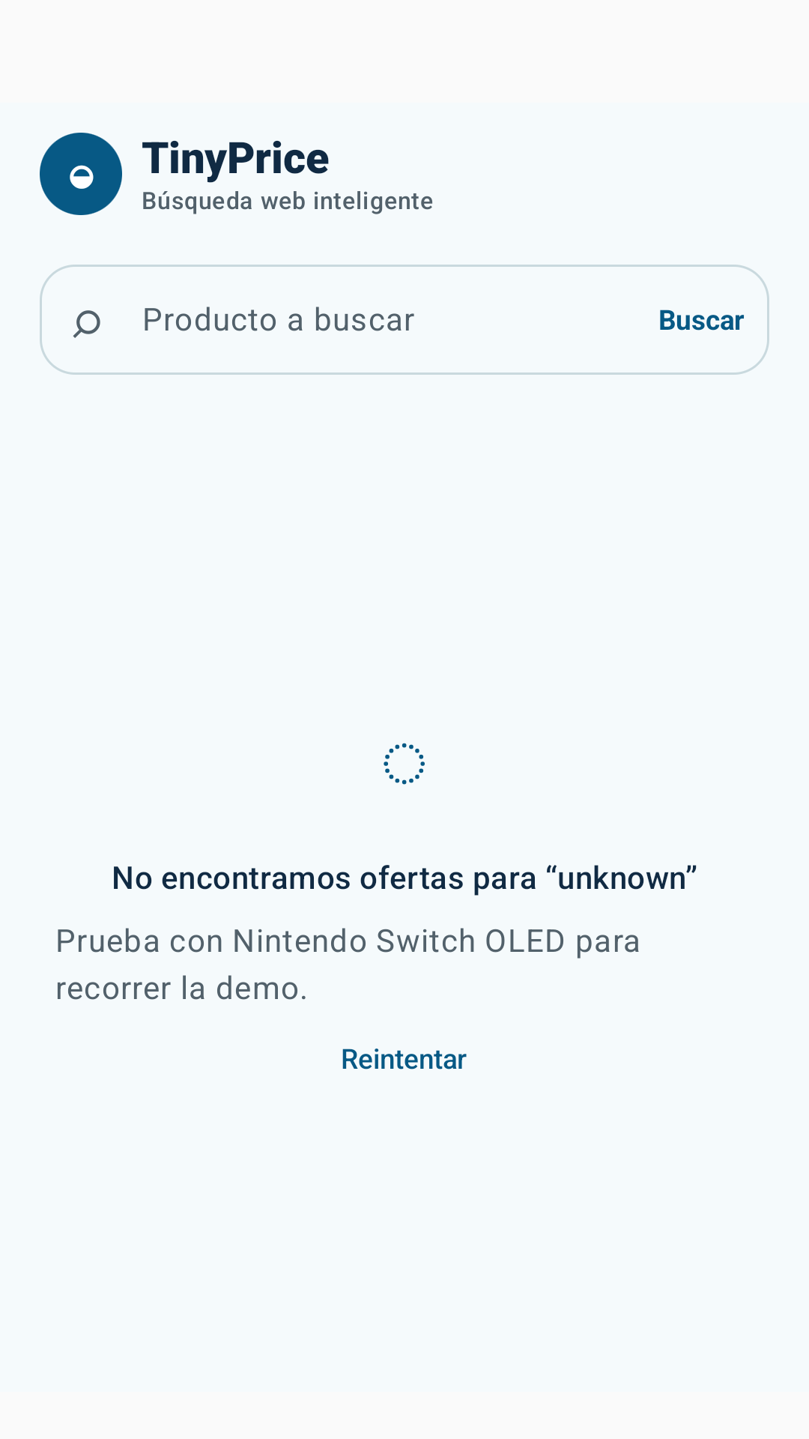
Figura 3 Estado de carga ejecutado | Figura 4 Estado sin resultados ejecutado
Comprobación La prueba de carga verificó el indicador accesible. La prueba de vacío verificó el mensaje asociado a la consulta y la presencia del botón Reintentar. Las imágenes corresponden a estados de prueba y no afirman una respuesta real de TinyFish.

Resultados y detalle en demostración
La sugerencia Nintendo Switch OLED devuelve tres ofertas ficticias. Cada tarjeta presenta tienda, nombre, precio de ejemplo, envío y entrega. Al seleccionar una oferta, la app abre su detalle y permite regresar a la lista.
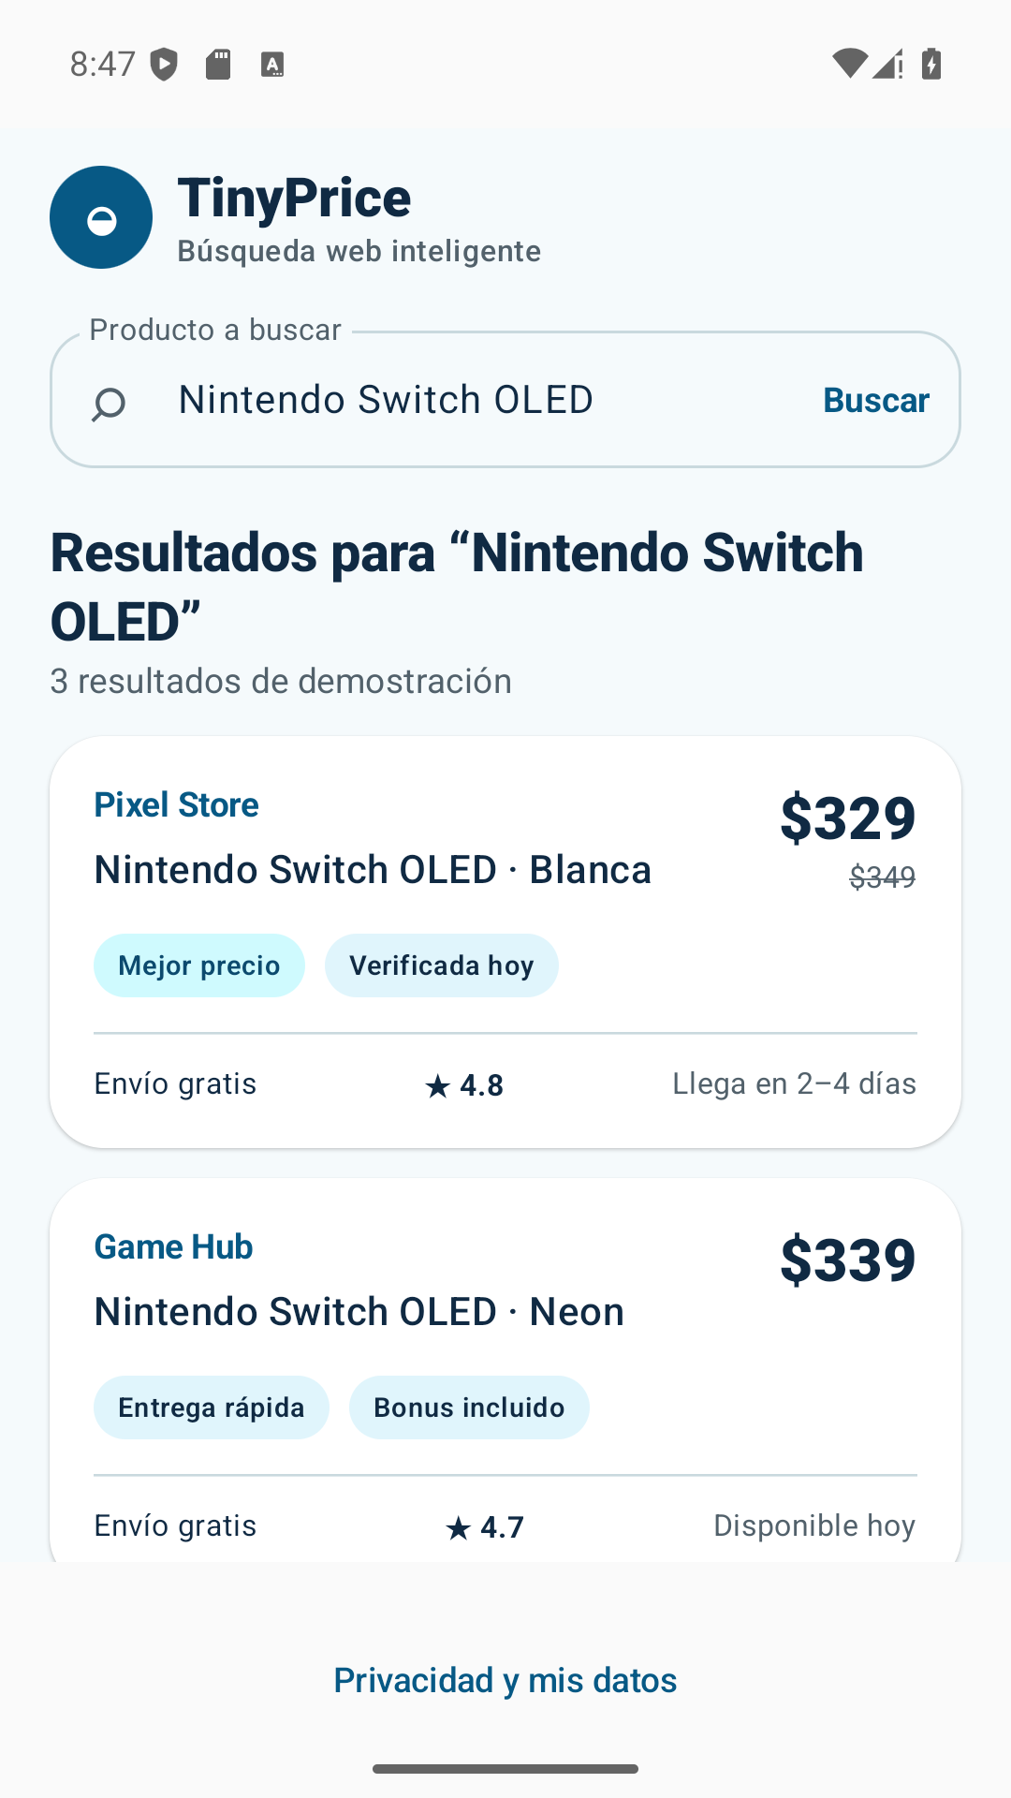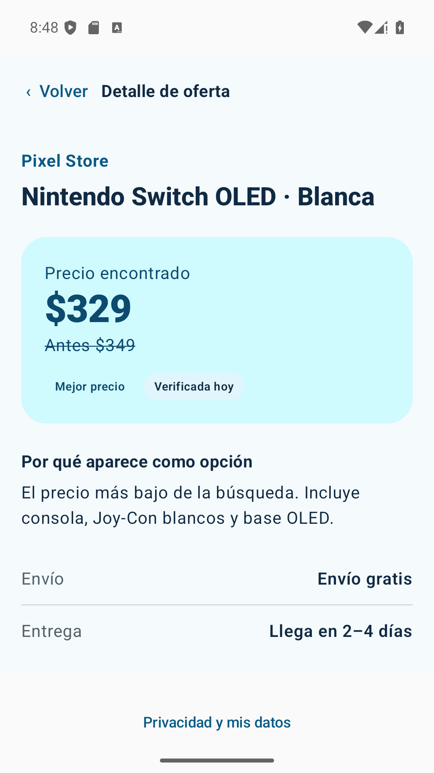
Figura 5 Tres resultados de demostración | Figura 6 Detalle de una oferta ficticia
Comprobación Se recorrió sugerencia, resultados, detalle y regreso. Los precios de estas figuras pertenecen únicamente a la demostración y no representan precios consultados en tiendas.

Búsqueda real con Supabase y TinyFish
La versión remota del laboratorio consultó Nintendo Switch OLED y recibió seis fuentes web. El detalle muestra el enlace y un fragmento de la fuente. El campo de precio indica “Ver en fuente” porque la respuesta de búsqueda no garantiza precios normalizados.
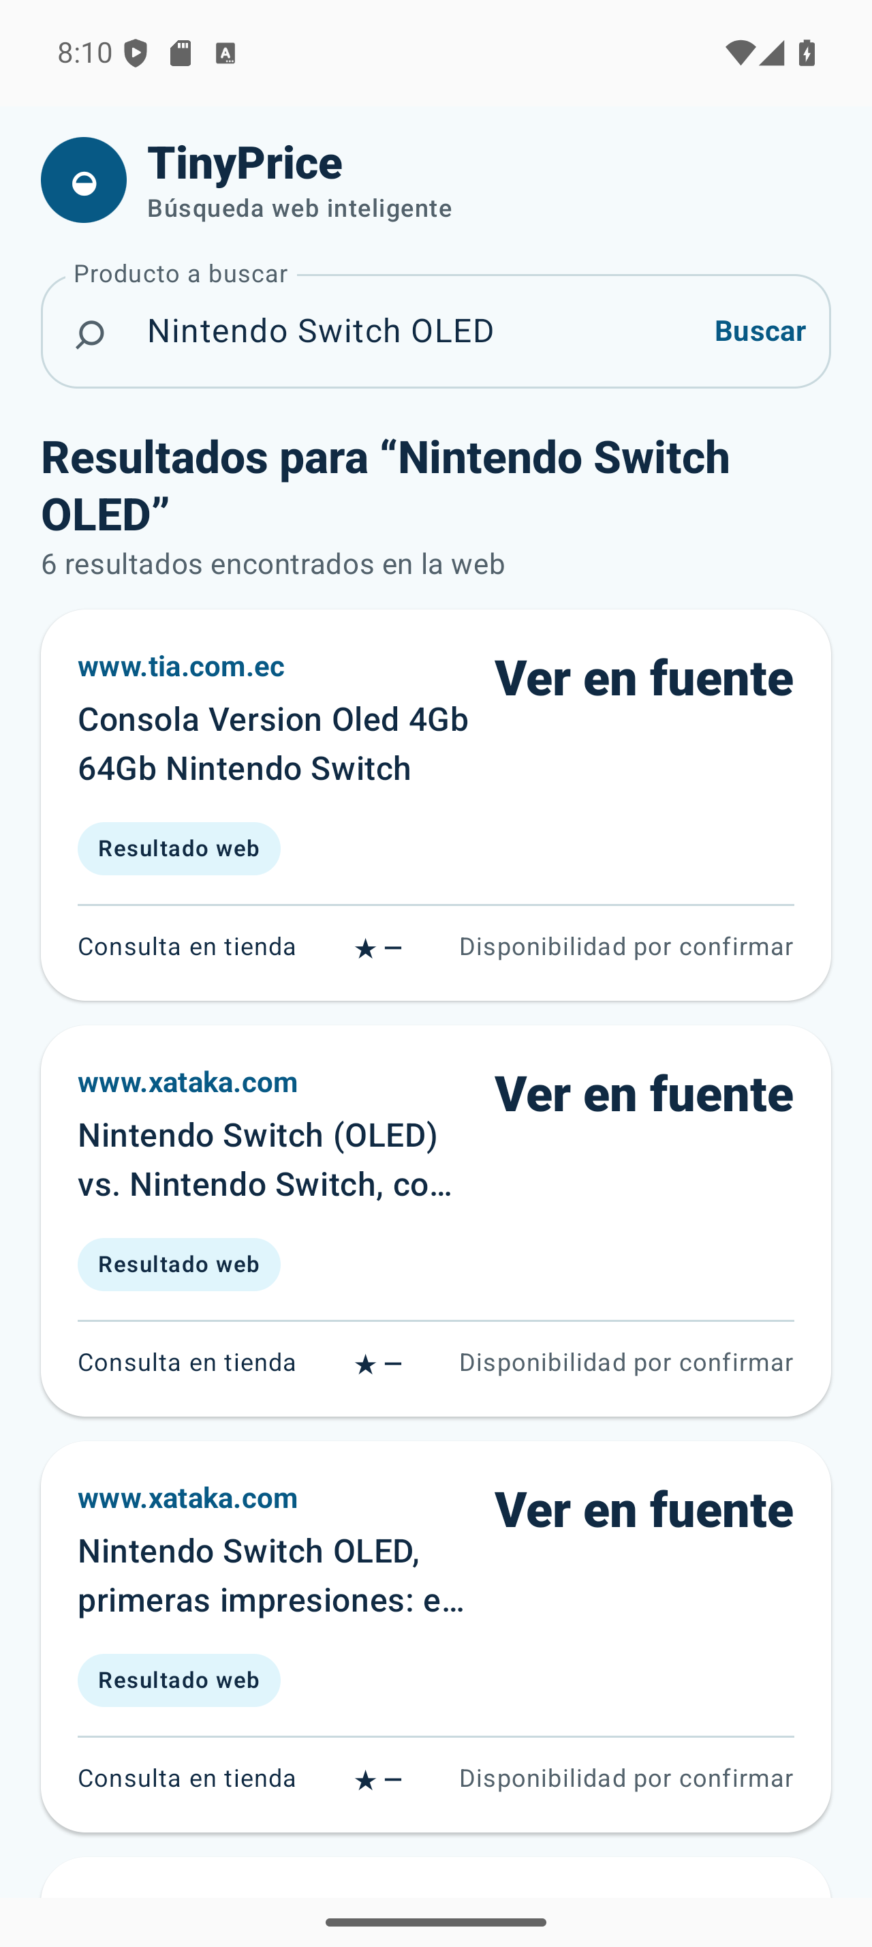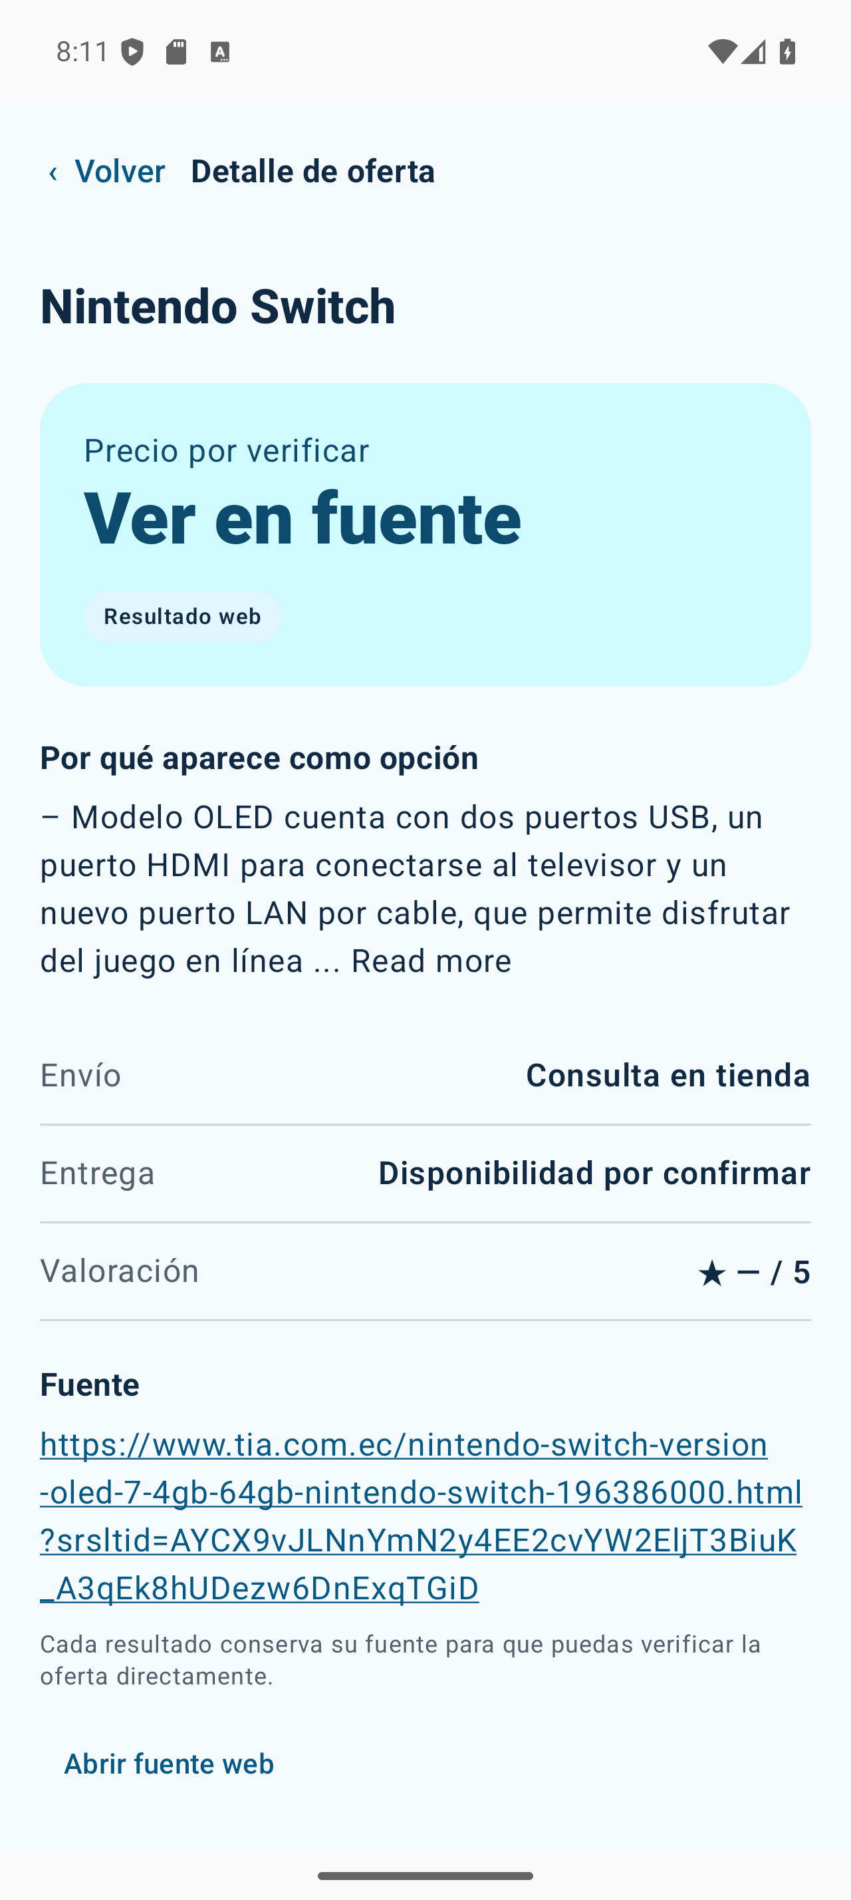
Figura 7 Resultados reales del laboratorio | Figura 8 Detalle de una fuente real
Comprobación Supabase respondió HTTP 200. Se verificaron búsqueda, detalle, regreso y apertura del navegador. La tienda externa no se revisó después del primer inicio de Chrome. Estas capturas anteceden a la transición de autenticación preparada para la versión 1.1.

Errores y recuperación de conexión
La app comunica los fallos y conserva una acción para reintentar. Se comprobó un error controlado durante las pruebas de interfaz y un fallo real al desactivar temporalmente la conectividad del emulador. Al restaurarla y reintentar, reaparecieron los resultados remotos.
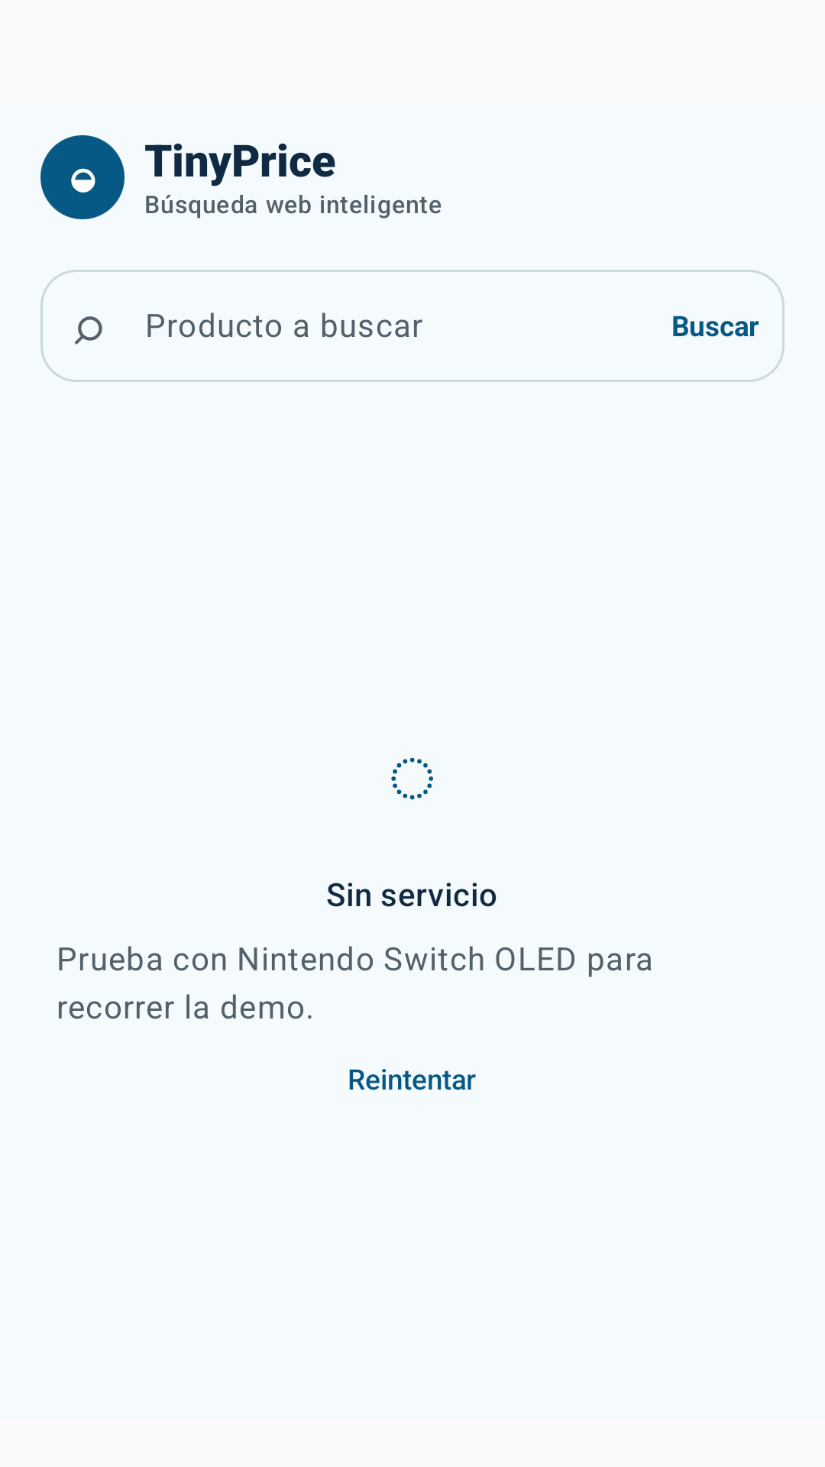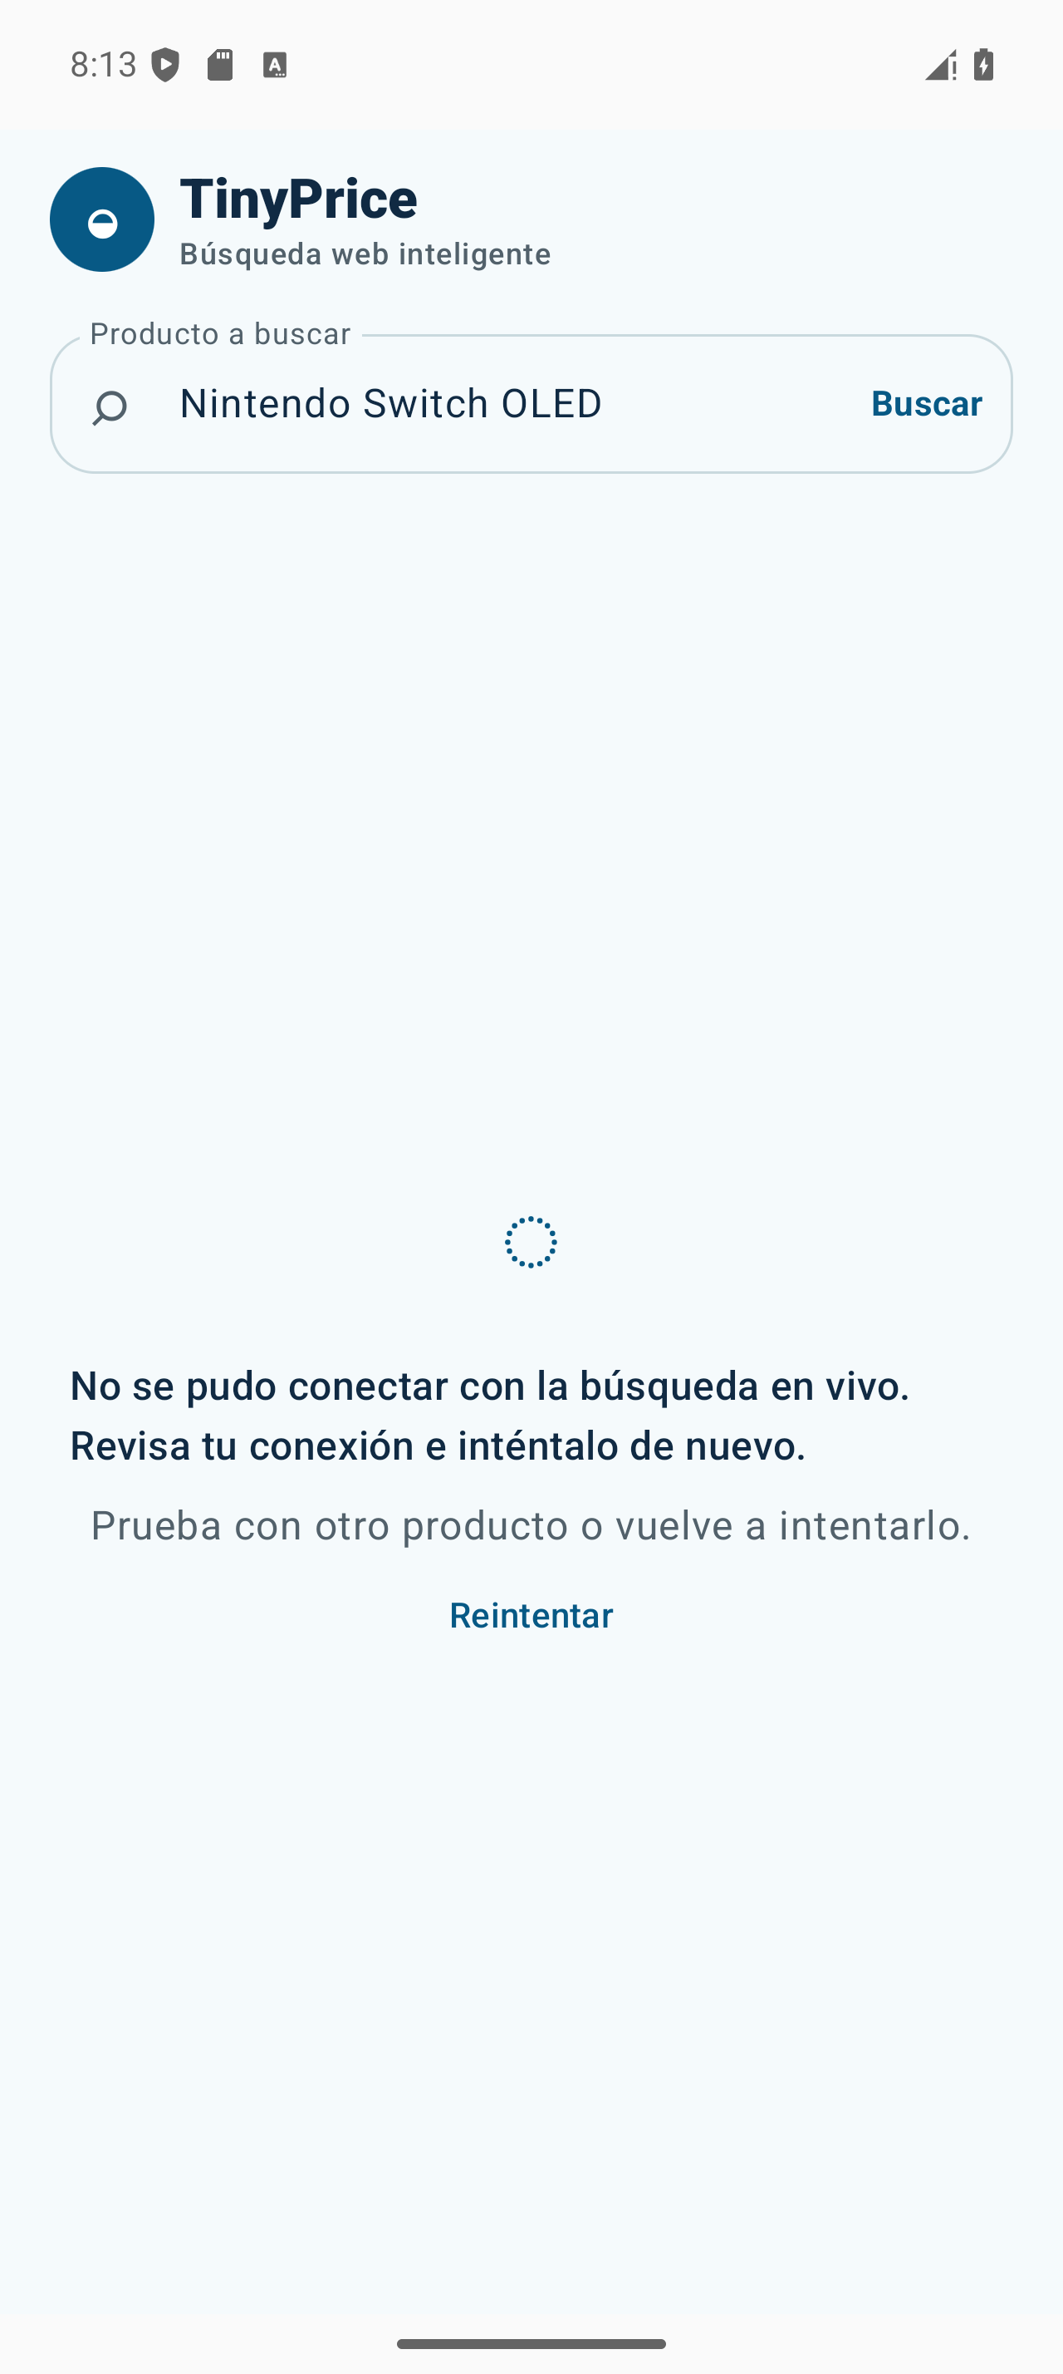
Figura 9 Error controlado de interfaz | Figura 10 Fallo real sin conexión
Comprobación La cancelación de consultas evita que una respuesta anterior sobrescriba una búsqueda nueva. Los errores de proveedor, transporte, tiempo de espera y contrato se devuelven con mensajes controlados; no se muestran claves ni detalles internos.

Privacidad y eliminación de datos
La app informa que las búsquedas se envían a Supabase y TinyFish y ofrece un enlace a la política. La eliminación solicita confirmación antes de borrar la sesión. El servidor obtiene el usuario del token validado y no acepta que el cliente elija otra cuenta.
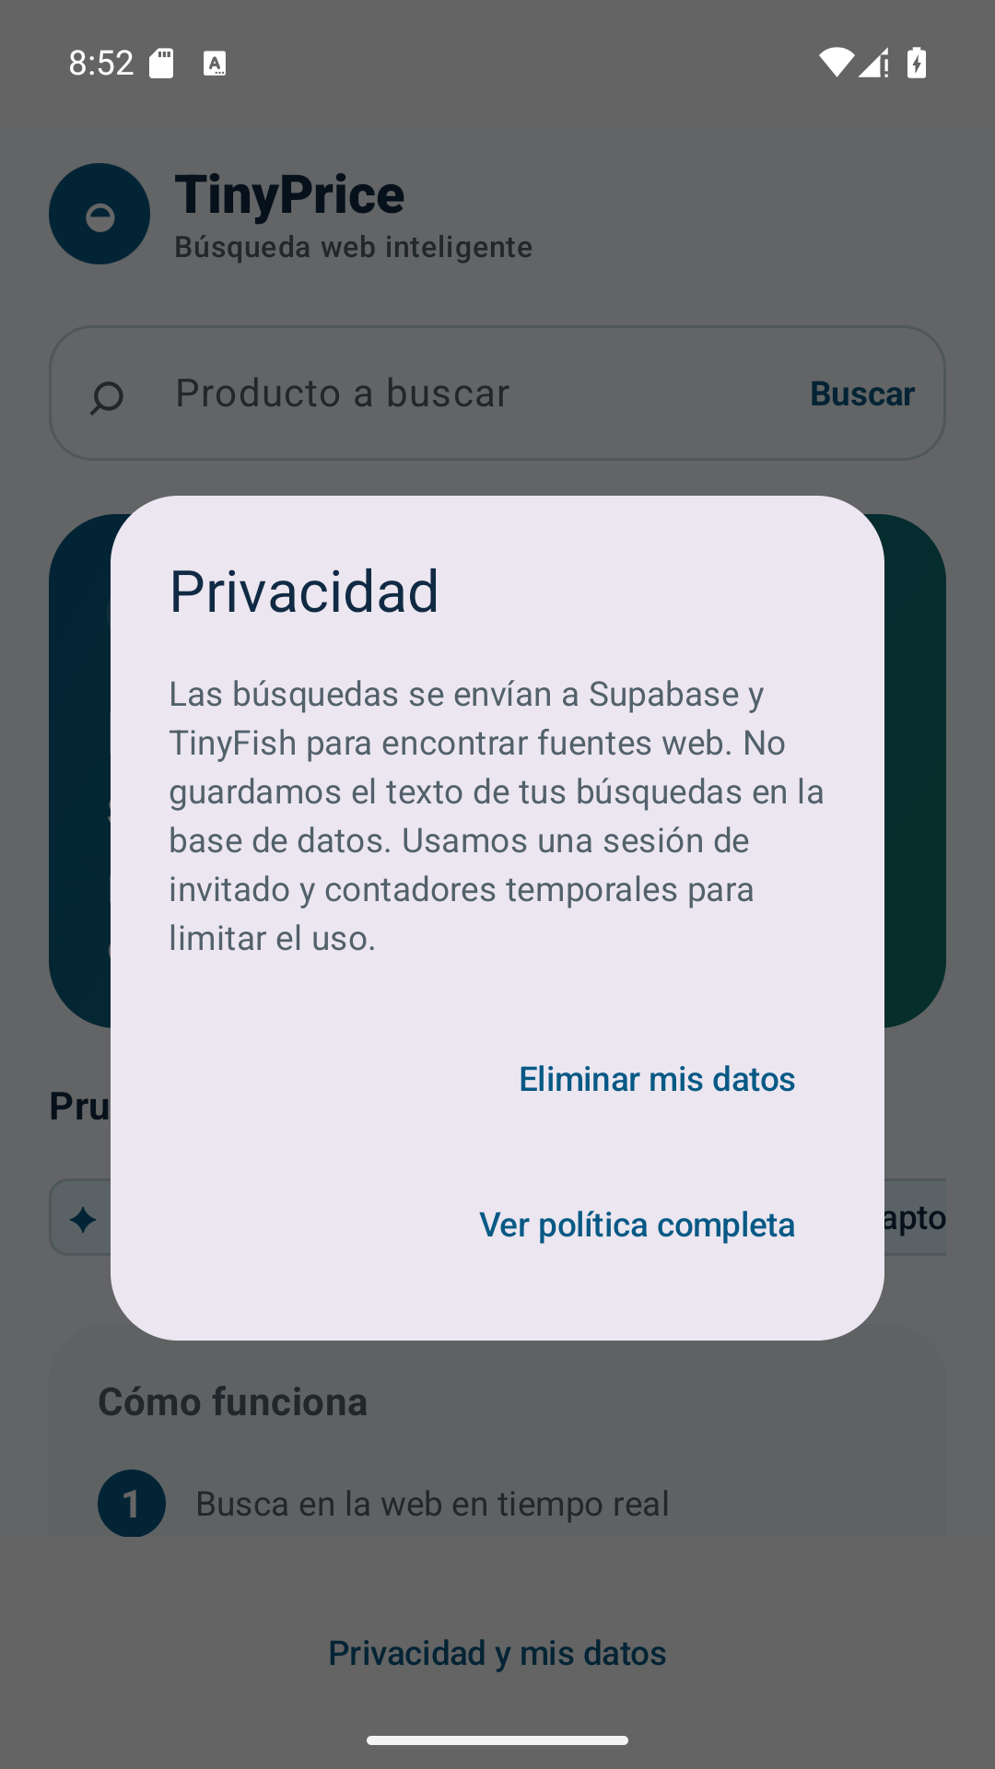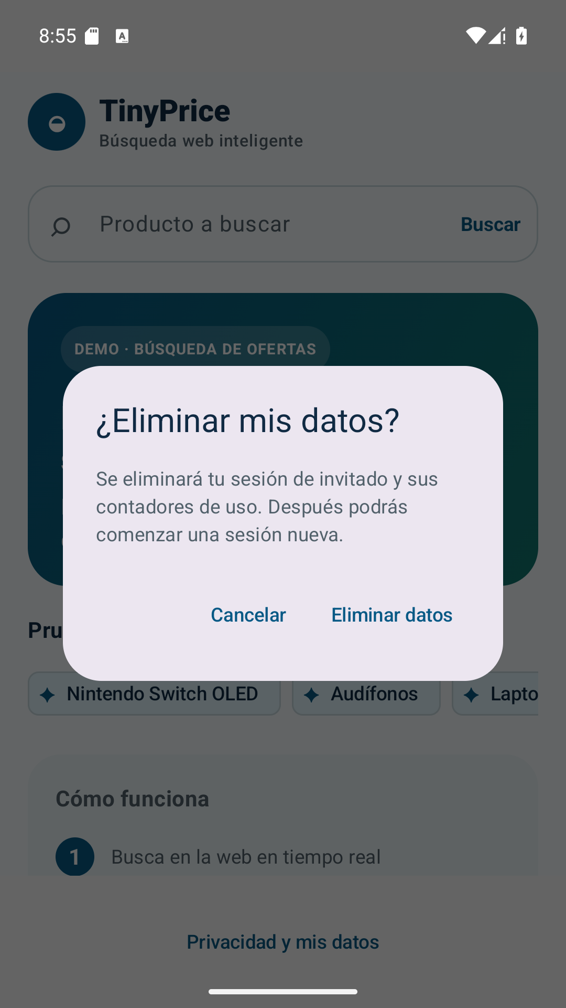
Figura 11 Información de privacidad | Figura 12 Confirmación de eliminación
La interfaz de confirmación se ejecutó en la app. El borrado real de una sesión de invitado queda pendiente de activar el proveedor anónimo. La función delete-account está desplegada y rechazó con HTTP 401 una petición sin sesión válida.

Verificación y estado de entrega

Pruebas completadas
- 20 pruebas unitarias Android aprobadas para estado de pantalla, validación, cancelación, mapeo remoto y ciclo de sesión.
- 8 pruebas instrumentadas aprobadas en API 35, incluidas navegación Compose y cifrado con Android Keystore.
- 17 pruebas Deno aprobadas para búsqueda, contratos HTTP, autenticación, cuotas y eliminación.
- Pruebas SQL de topes por minuto y día, límite global, pausa, eliminación y permisos; todas se ejecutaron con rollback.
- Compilaciones debug, APK release y AAB correctas. Firma RSA de 3072 bits verificada y material privado excluido de Git.
- GitHub Actions pasó la compilación, las pruebas locales y el análisis de Android. La política de privacidad está publicada.

Ampliación preparada y pendientes externos
Las migraciones de cuotas persistentes están aplicadas. El cliente prepara sesiones anónimas cifradas y el servidor protegido exige identidad verificada antes de consumir cuota. Se configuraron topes de 10 búsquedas por minuto y 50 por día por invitado, más 500 globales por día UTC.
Antes de distribuir el APK 1.1 falta habilitar Anonymous Sign-Ins, desplegar la búsqueda protegida y verificar búsqueda, renovación y eliminación en vivo. También falta rotar la clave TinyFish que se compartió en el chat. El propietario aún no tiene Play Console, por lo que no existe publicación en Google Play.
avanzado.md registra los cambios y sus motivos. falta.md conserva los pendientes sin presentarlos como terminados. La entrega del código se consolida en la rama main con mensaje en español.

Referencias y archivos del proyecto
Codelab TinyPrice
Repositorio y documentación
Política de privacidad

